**SDK是否接入成功验证方法 —— iOS**

1. **打开debug日志开关**

有两种方法可打开HttpDns Debug日志开关：

1. 在项目工程的info.plist中进行如下配置：

|  |  |  |
| --- | --- | --- |
| Key | Type | Value |
| Debug | Boolean | YES |

1. 调用接口 **[[MSDKDns sharedInstance] WGOpenMSDKDnsLog:YES]**，接口说明如下：

/**

* Log开关

* @param enabled YES:打开 NO:关闭

*/

- (void) WGOpenMSDKDnsLog:(BOOL) enabled;

1. **检查解析结果**

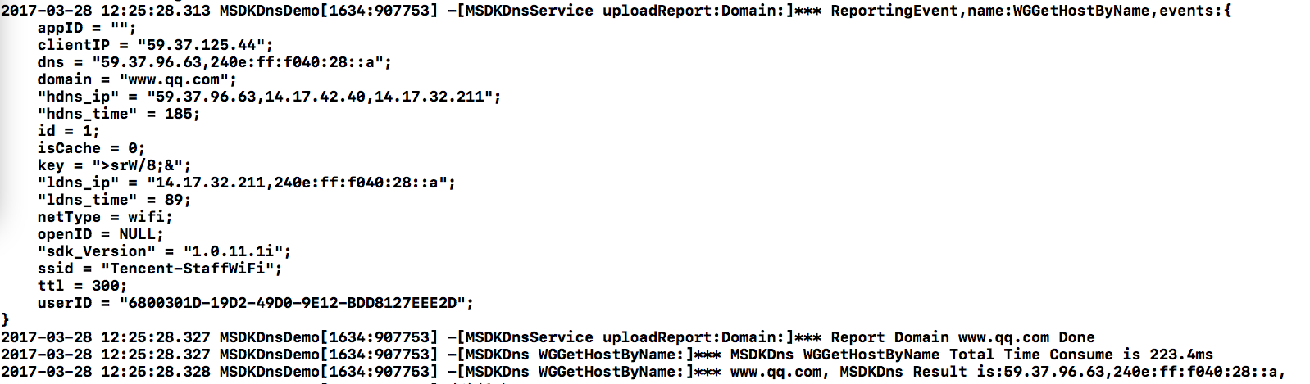搜索日志关键字“ReportingEvent,name:WGGetHostByName,events:”

如上图，如果ldns_ip和hdns_ip都有解析结果，则说明接入成功

如果确认没有问题，建议在正式上线前关闭debug日志，以降低网络或性能开销

1. **其他异常问题处理：**
2. **hdns_ip解析没有结果：**

* 按照github上接入文档中配置说明进行检查，尤其内外部厂商（IS_COOPERATOR）和是否开启测试环境（IS_TEST）配置；
* 如果info.plist配置没有问题，建议尝试切换网络环境再测试一下，如由wifi切换到4G；
* 如果还是不行，可以使用如下方法进行网络环境监测，将www.qq.com更换为业务的域名进行测试：
  + 腾讯业务（含代理或合作）：<http://182.254.116.117/d?dn=www.qq.com>
  + 非腾讯业务：http://119.29.29.29/d?dn=www.qq.com
* 如果按照以上两种方法还是无法获取hdns_ip的结果，请检查一下自己当前的网络环境，是否有做出口限制等。